La publicidad en los videojuegos

¿Somos libres a la hora de consumir? ¿Podría alguno de nosotros afirmar que no consume publicidad? ¿Compramos realmente lo que deseamos o somos tan solo un reflejo de la gran máquina de la publicidad? Me gustaría pensar que sí, que mediante procesos racionales cada uno de nosotros evalúa las características de todos los productos y servicios que nos rodean, los compara y, luego de tal análisis y en base a un criterio determinado, termina optando por la opción que más se asemeje a los gustos que uno tiene. A pesar de esto la pregunta se mantiene: el decidirnos por una entre cientos de posibilidades, ¿es elegir libremente? Vivimos en un mundo donde ya no podemos escaparnos de la publicidad. Está en todo y en todos lados, a donde sea que vayamos. En sus principios dirigida a pequeños públicos y con tono meramente informativo, hoy dirigida a las grandes masas mundiales, en formato papel, gráfico, auditivo o multimedia, aplicando técnicas visuales, psicológicas y donde el lenguaje apropiado, fusionado con la creatividad y la investigación del mercado apropiadas, nos dan como resultado extraordinarias piezas que duran por siempre.

Cómo olvidar, por ejemplo, el famoso comercial “Para todos” de Coca-Cola
http://www.youtube.com/watch?v=e4VNf9JtBeo

Un poco de historia

Desde que nacemos estamos expuestos a los avisos publicitarios, forman parte de nuestra vida y de nuestra educación, crecen junto a nosotros. Un fenómeno que se desarrolló con los años (a pasos agigantados) junto con los avances tecnológicos, fue un tipo de publicidad en especial: la de los videojuegos. El origen de estos juegos se remonta a la década de 1940, donde las potencias ganadoras de la Segunda Guerra Mundial construyeron las primeras supercomputadoras programables y comenzaron los primeros intentos por darle un carácter lúdico, de entretenimiento, a estos artefactos. Recién en la década del ’60 aparecieron los videojuegos modernos, teniendo como primogénito el “Galaxy Game”, el primer arcade de la historia. Gracias a Atari, empresa líder, este tipo de tecnología logró un rápido desarrollo de las consolas y asimismo de la jugabilidad. Otras empresas importantes, que aún hoy en día mantienen su prestigio, aparecieron en este mercado de los videogames, como Intel, Apple, Nintendo, todas realizando aportes ya sea de microprocesadores, hardware, nuevas ideas y tecnologías e innovaciones. En un comienzo las consolas de juegos eran armatostes, poco prácticos y muy costosos, como la previamente nombrada “Galaxy Game” que, además de tener un tamaño prominente tenía un costo de nada menos que 20.000 dólares, un lujo que no mucha gente podía darse. Así fue como se fue poniendo más interés y peso en la practicidad de la misma, se comenzó a pensar en el consumidor y así crearon los ordenadores personales, que en principio carecían de pantalla. Así fueron sucediéndose las consolas, siempre superándose unas a otras, algunas como la primer Atari, Nintendo, posteriormente SEGA y Commodore. Apple fue uno de los primeros que desarrolló, alrededor del año 1977, la idea de reducir los costos de producción y a su vez poder bajar el precio de venta de sus productos, mejorando también su rentabilidad y la satisfacción de los usuarios. Es un claro ejemplo de la ley de la inversión, ya que la tecnología de estas consolas de videojuegos fue mejorando año a año, y cada vez las mismas son más baratas y accesibles a todos los sectores de la población.

“Galaxy Game”, 1971.

La característica principal que podemos destacar de la industria de los videojuegos es que nadie imaginaba que la misma iba a tener tal éxito, pocos pensaron que se transformaría en un negocio multimillonario y que desde su invención iba a mantenerse en constante movimiento hasta llegar a nuestros días. Tuvieron su auge en la llamada “década dorada”, donde fueron por primera vez usados los gráficos vectoriales, el color y se dio el punto de inflexión, un antes y un después de esta industria: el Pac-Man. Su importancia se debe a que, hasta ese momento, los juegos estaban prácticamente destinados al público masculino, al igual que los personajes presentes en los mismos, eran todos hombres, limitando el target de las consolas. El juego fue un boom total en ese momento, atrajo a usuarios de todas las edades, sectores sociales y de ambos sexos a las ya salas de videojuegos, reventaron las cifras de recaudación y se inauguró la industria paralela del Merchandising y comenzó también el fenómeno de las franquicias de los videogames.
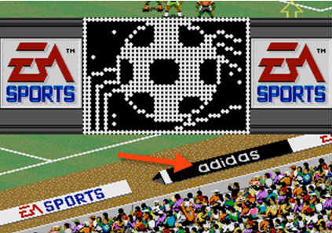
A partir de ese momento de la historia, a fines del ’80, esta industria aceleró para nunca más frenar. A comienzos del siglo XXI, constituía unas de las actividades económicas más importantes en los Estados Unidos, en otros países de Europa superaba las altísimas sumas logradas en conjunto por el cine y la música. Gracias a la masificación, las grandes empresas aumentaron su interés por utilizar estas plataformas para sacarle provecho y promocionar sus productos. Se trataba de un nuevo tipo de PNT, ubicada en un nuevo contexto también, algo experimental. Si bien no se tienen datos concretos, se supone que la primera publicidad dentro de un videojuego se remonta a 1964, en una máquina de pinball, donde podía observarse un Mustang. Un poco más adelante, tenemos un ejemplo mucho más evidente en el juego de Atari, Lunar Lander, que consistía en aterrizar una nave espacial en la superficie de la Luna; si se la aterrizaba en el lugar correcto, se aparecía un local de la franquicia americana McDonald’s, donde el astronauta realizaba un pedido. Estas plataformas representaban y siguen representando en el presente un fuerte punto de influencia para los consumidores, es un óptimo lugar para publicitar y posicionar una marca en el inconsciente de las personas porque es masivo, no discrimina por razas, nacionalidad, edades o sexo; tampoco por religiones, estilos de vida u opinión política, la publicidad en videojuegos es homogénea, nos afecta a todos, y lo hace por igual. Se caracteriza por ser publicidad indirecta, o también llamada placement, de tipo pasiva, esto quiere decir que el personaje no interactúa con la marca o el producto, sino que este se presenta generalmente en el entorno, en su contexto. Placement. “FIFA 95, Sega Genesis”

Los no lugares

“Si un lugar puede definirse como lugar de identidad, relacional e histórico,
un espacio que no puede definirse ni como espacio de identidad ni como relacional
ni como histórico, definirá un no lugar”

¿Por qué citar dicha conclusión? ¿A qué nos referimos con los “no lugares”?
¿Guardan alguna relación con la publicidad o con los videojuegos?

En su libro, el autor Marc Augé profundiza el análisis acerca de los espacios físicos que frecuentamos día a día, interesándonos a nosotros una clasificación en particular que él usa. Define a los no lugares como aquellos sitios donde el hombre carece de tres aspectos fundamentales: a) identidad, b) relaciones interpersonales y c) historia; según esto, cualquier locación que carezca de alguno de ellos se convierte automáticamente en un espacio, un sitio por el que únicamente transitamos, en modo automático me permito acotar, como puede ser el supermercado, el subterráneo o haciendo mandados por la calle. Como nombramos anteriormente, la publicidad nos rodea y desde su creación fue instalándose en cada aspecto de nuestra vida; los videojuegos no iban a ser excepción a esto. Con su aparición, los publicistas encontraron en ella una forma muy eficiente de PNT, donde pueden introducir mensajes, avisos, productos o marcas y el consumidor, de manera inconsciente, puede consumirlos durante días, meses e incluso años, y nunca percatarse de ellos. Esto se debe a que la industria de los juegos electrónicos es considerada también un no lugar, un espacio, un momento de esparcimiento y entretenimiento, donde nos desconectamos de la vida real para envolvernos en la ficticia, nos fusionamos con la consola y, durante el tiempo que juguemos, ambos somos uno. En este estado, estamos totalmente expuestos a todo aquello que ocurre en la pantalla de la televisión, computadora o dispositivos móviles; las grandes empresas aprovechan (y también buscan generar) este estado en el usuario, donde tiene toda su atención puesta en la actividad, y es bombardeado continuamente con diferentes estímulos, ya sea de forma implícita o explícita. La publicidad detectó a los videojuegos como no lugares, y encontró allí un nuevo nicho.

La publicidad en los videojuegos

Un nicho de mercado recién descubierto, un terreno virgen, poblado tanto de jóvenes como de adultos abiertos y ya preparados psicológicamente para percibir lo que la publicidad podría brindarles a través de este medio. El primer formato que adoptaron las mismas fueron los llamados Advergames, proyectos diseñados por una misma empresa o compañía, básicamente, un advergame es un juego que lleva un mensaje de marca explícito. El éxito que tuvieron en su momento y su permanencia hasta la actualidad se debió a sus bajos costos de producción y rápido desarrollo, la empresa tiene total control en el proceso productivo. Uno de los primeros fue lanzado por Ford en el año 1987. El mismo consistía en elegir un modelo de la marca, pudiendo observar las características de cada uno, la mecánica para luego realizar una suerte de test de manejo por la ruta; si bien ahora lo vemos como algo anticuado, fue asombroso en el momento de su aparición. A partir de ello, diferentes marcas comenzaron a realizar los suyos. Como comparación, podemos observar juegos contemporáneos que siguiendo el mismo patrón, superaron los límites de lo que se podía imaginar en su momento. El “Gran Turismo 5”, para la consola PlayStation3, es un juego lanzado hacia fines del 2010 donde, realmente, uno siente que está manejando. Se destaca por sus gráficos, su fidelidad con la realidad y la amplia gama de vehículos de todo tipo que pueden elegirse. El juego es una gigantesca publicidad, donde el usuario, sin notarlo, está consumiendo este producto sus marcas constantemente, de forma repetitiva hasta lograr la recordación del mismo.

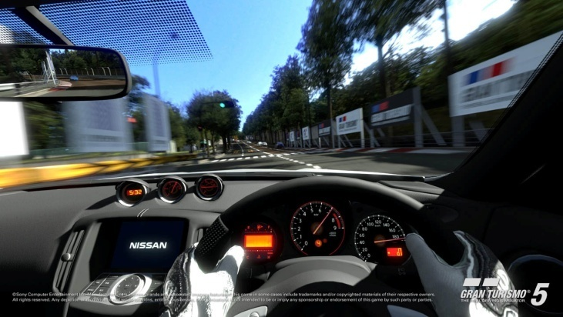
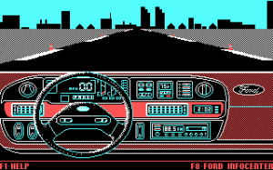
“The Ford Simulator”, PC. Año 1987. “Gran Turismo 5”, PS3. Año 2010.

http://www.youtube.com/watch?v=aK5sjsep5bI http://www.youtube.com/watch?v=uwLtnur5F84

El principal objetivo de estas compañías creadoras de advergames, es crear conciencia de marca en general; no intentan aumentar directamente la venta de algún producto específico, sino generar empatía del jugador con las marcas. Si bien los dos ejemplos previamente enseñados nos muestran juegos realizados a gran escala, generalmente no es así. Hoy en día, los advergames se encuentran regados por toda la web, es decir, ¿quién no le disparó alguna vez a un iPhone? Si prestamos atención, los banners de casi todos los sitios web contienen juegos que publicitan una marca. Esta tecnología esta desplazándose rápidamente a los teléfonos celulares, la sociedad actual se caracteriza por el fácil acceso a teléfonos de última tecnología y por pasar el día entero comunicado e inmerso en las redes. Las empresas hacen fuerza en publicitar aquí, hoy todo gira en torno a ello, y allí es donde está la ganancia.
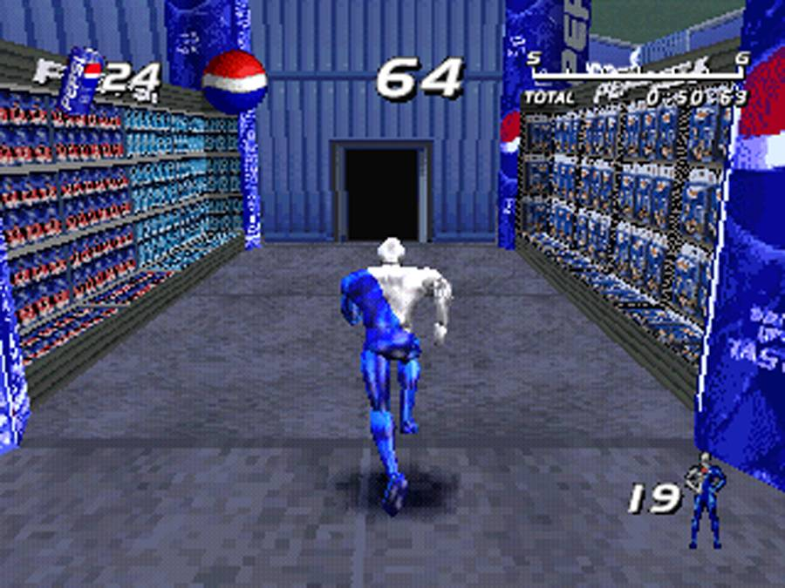
http://www.youtube.com/watch?v=4bM1wxcpddA “Pepsiman”, PS1. Año 1996.

Donde mayoritariamente podemos observar publicidad explícita, es en los juegos de rodados o deportivos. La razón de esto es que, en la vida real, son ámbitos donde verdaderamente hay publicidades: pegadas en los automóviles, sponsors en los trajes de los pilotos, marcas de las máquinas que manejan, vestimenta de las promotoras que se encuentran en el evento o, en el caso de los deportes, las marcas de las camisetas, botines, pelota, las canchas mismas están rodeadas de marquesinas de led donde minuto a minuto se publicitan diferentes productos. Todas estas características, estos elementos, son llevados a la realidad virtual y traducidas al lenguaje digital donde son consumidas por los jugadores todo el tiempo. Un ejemplo que cabe destacar es acerca de las marcas NIKE y ADIDAS por ejemplo, que lograron posicionarse en gran cantidad de plataformas. En las mismas, el usuario puede elegir el modelo de botines, la combinación de colores, líneas, tipos de tapones, cordones e incluso el tamaño del pie del deportista, prácticamente es como ir de compras dentro del mismo videojuego. ¿No es esto grandioso? Es ciertamente una publicidad de largo plazo, ya que cada vez que uno vuelva a jugar, la publicidad volverá a aparecer de la misma forma y en el mismo lugar, consumiéndola por tiempo indeterminado.

http://www.youtube.com/watch?v=E-PKTB-5kCc

Utilización de videojuegos para piezas publicitarias

Como ya pudimos analizar y apreciar, lo valorable de la publicidad en los videojuegos es su duración a través del tiempo, la constante mejora desde su surgimiento, su perfeccionamiento, auto superación y que afecta a todos los jugadores por igual. Una característica de los juegos es que generan mucha empatía y cierto grado de vicio en las personas, si uno es atrapado por el mismo puede pasar horas y horas frente a él, establecer vínculos, relaciones con los personajes. Sucede más habitualmente en los niños y jóvenes menores de 20 años quienes, al tener más tiempo de ocio y un mayor grado de exposición, son víctimas fáciles de las grandes empresas y, a su vez, de las publicidades que ellas emitan en los diferentes juegos. Algunos tienen tanto éxito que son desarrollados para diferentes consolas, como es el ejemplo del Grand Theft Auto (más conocido como GTA), presente en las consolas PlayStation 1, 2, 3 y próximamente también en la 4, así como también en la computadora. Sería difícil encontrar un usuario que desconozca la existencia de este juego. Coca-Cola vio allí una oportunidad única, y utilizó las características del GTA y los aplicó en una publicidad audiovisual lanzada por los medios televisivos e internet, donde el protagonista es nada menos que el mismo del videojuego, utilizado de forma inversa a su realidad, ya que el personaje principal del GTA se caracteriza por ser malvado pero, al tomar Coca-Cola, todo es felicidad y bondad para él; gracias a esto millones de niños y adolescentes sentirán el mismo apego por la gaseosa que por el personaje, gracias a todo un proceso previo de educación realizado por el mismísimo juego electrónico.
http://www.youtube.com/watch?v=ieSzsh4hJWI
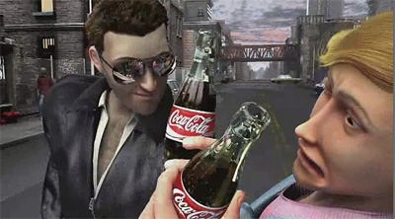

Otro ejemplo que cabe detallar, es uno vivido personalmente; jugador y fanático del Zelda para la consola Nintendo 64, me encontré encantado al ver al protagonista del videojuego detenerse en medio de la acción para disfrutar de una refrescante Mirinda, que automáticamente se transformó en mi bebida favorita del momento.
http://www.youtube.com/watch?v=3dnW8QJxHD0
“The Legend of Zelda, Ocarina of Time”. Comercial de Mirinda. México, fines de los 90.

Este ejemplo sintetiza la idea del publicitar dentro de un videojuego, que es dirigirse hacia las grandes masas, abarcar toda la demografía a nivel mundial para luego generar empatía, repetir sus mensajes para poder llegar a nuestro inconsciente y emociones, generar el apego y luego, en el momento preciso, activarse.

¿Somos conscientes de esto?
El hombre siempre busca abrirse camino, tener el mando, tomar las decisiones. Con esto volvemos al punto de partida.
¿Somos realmente libres al elegir, o todo no es nada más que un mero producto de lo que la sociedad nos ordena y nos condena a ser?

Arcade es el término genérico de las máquinas recreativas de videojuegos disponibles en lugares públicos de diversión, centros comerciales, restaurantes, bares, o salones recreativos especializados.
Atari Empresa que desarrolla, publica y distribuye videojuegos para consolas y computadoras personales. Es una de las productoras de videojuegos independientes más grande en Estados Unidos.
Una de las 12 leyes de las economías intangibles, propuestas por Kevin Kelly en “Nuevas leyes para una nueva economía”, Wired Magazine, EEUU, septiembre de 1997.
AUGÉ, Marc. Los no lugares: Espacios del anonimato: Antropología sobre modernidad, Ed. Gedisa. Barcelona, 1993. http://designblog.uniandes.edu.co/blogs/dise2609/files/2009/03/marc-auge-los-no-lugares.pdf pg.83
Nacido en Poitiers en 1935. Es profesor de antropología y etnología de l’École des Hautes Études en Sciences Sociales de París, institución de la que fue director (1985-1995). También ha sido responsable y director de diferentes investigaciones en el CNRS. Entre sus numerosos libros cabe destacar El genio del paganismo (1982), Travesía por los jardines de Luxemburgo (1985), El viajero subterráneo. Un etnólogo en el metro (1986), Dios como objeto (1988), Hacia una antropología de los mundos contemporáneos (1994), El viaje imposible. El turismo y sus imágenes (1997) y Las formas del olvido (1998).
Kevin Kelly, op. cit., ley de la conectividad.
http://www.rockstargames.com/grandtheftauto/

